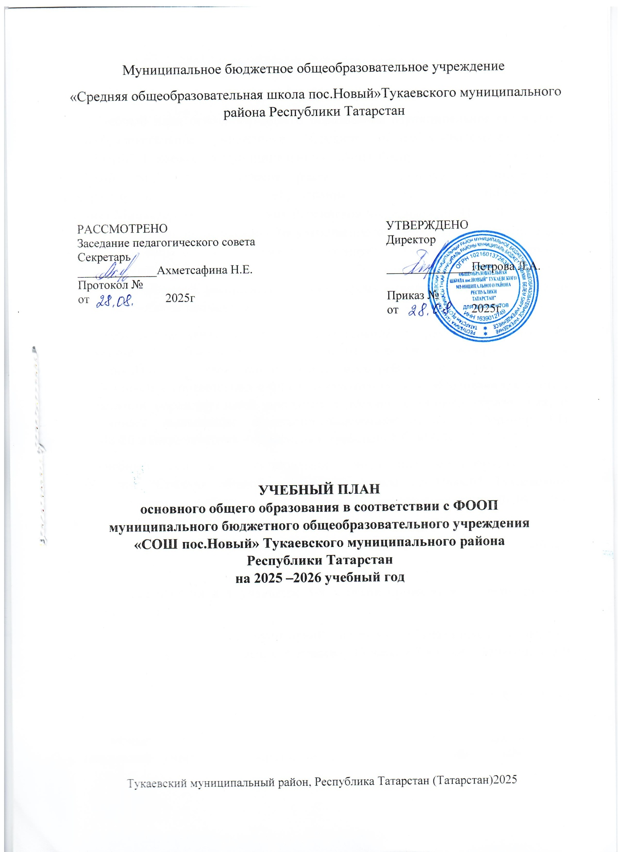
ПОЯСНИТЕЛЬНАЯ ЗАПИСКА

Учебный план основного общего образования Муниципальное бюджетное общеобразовательное учреждение "Средняя общеобразовательная школа пос.Новый" Тукаевского муниципального района Республики Татарстан(далее - учебный план) для 5-9 классов, реализующих основную образовательную программу основного общего образования, соответствующую ФГОС ООО (приказ Министерства просвещения Российской Федерации от 31.05.2021 № 287 «Об утверждении федерального государственного образовательного стандарта основного общего образования»), фиксирует общий объём нагрузки, максимальный объём аудиторной нагрузки обучающихся, состав и структуру предметных областей, распределяет учебное время, отводимое на их освоение по классам и учебным предметам.
Учебный план является частью образовательной программы Муниципальное бюджетное общеобразовательное учреждение "Средняя общеобразовательная школа пос.Новый" Тукаевского муниципального района Республики Татарстан, разработанной в соответствии с ФГОС основного общего образования, с учетом Федеральной образовательной программой основного общего образования, и обеспечивает выполнение санитарно-эпидемиологических требований СП 2.4.3648-20 и гигиенических нормативов и требований СанПиН 1.2.3685-21.
Учебный год в Муниципальное бюджетное общеобразовательное учреждение "Средняя общеобразовательная школа пос.Новый" Тукаевского муниципального района Республики Татарстанначинается01.09.2025и заканчивается 26.05.2026.
Продолжительность учебного года в 5-9 классах составляет 34 учебные недели.
Учебные занятия для учащихся 5-9 классов проводятся по 6-ти дневной учебной неделе.
Максимальный объем аудиторной нагрузки обучающихся в неделю составляет в 5 классе – 32 часа, в 6 классе – 33 часа, в 7 классе – 35часов, в 8-9 классах – 36часов. .
Продолжительность урока (академический час) составляет [не указано] минут.
Учебный план состоит из двух частей — обязательной части и части, формируемой участниками образовательных отношений. Обязательная часть учебного плана определяет состав учебных предметов обязательных предметных областей.
Часть учебного плана, формируемая участниками образовательных отношений, обеспечивает реализацию индивидуальных потребностей обучающихся. Время, отводимое на данную часть учебного плана внутри максимально допустимой недельной нагрузки обучающихся, может быть использовано: на проведение учебных занятий, обеспечивающих различные интересы обучающихся
В Муниципальное бюджетное общеобразовательное учреждение "Средняя общеобразовательная школа пос.Новый" Тукаевского муниципального района Республики Татарстан языком обучения является русский язык .
По заявлению родителей (законных представителей) несовершеннолетних обучающихся осуществляется изучение родного языка и родной литературы из числа языков народов РФ, государственных языков республик РФ.

В связи с поэтапным переходом на новую программу по учебному предмету «История» в 2025/2026 учебному году 5-7 классы изучают данный предмет в объеме 3 часа в неделю, 8-9 классы в объеме 2 часа в неделю.
В части предмета обществознание в 2025/2026 учебному году 5-7 классы не изучают данный предмет, 8-9 классы изучают в объеме 1 час в неделю.
При изучении предметов английский язык, родной (татарский, русский ) язык, информатика осуществляется деление учащихся на подгруппы.
Промежуточная аттестация–процедура, проводимая с целью оценки качества освоения обучающимися части содержания(четвертное оценивание) или всего объема учебной дисциплины за учебный год (годовое оценивание).
Промежуточная аттестация за четверть и годовая аттестация обучающихся осуществляется в соответствии с календарным учебным графиком.
Все предметы обязательной части учебного плана оцениваются по четвертям. Предметы из части, формируемой участниками образовательных отношений, являются безотметочными и оцениваются «зачет» или «незачет» по итогам четверти.
Промежуточная аттестация проходит на последней учебной неделе четверти. Формы и порядок проведения промежуточной аттестации определяются «Положением о формах, периодичности и порядке
текущего контроля успеваемости и промежуточной аттестации обучающихся Муниципальное бюджетное общеобразовательное учреждение "Средняя общеобразовательная школа пос.Новый" Тукаевского муниципального района Республики Татарстан.
Освоение основной образовательной программ основного общего образования завершается итоговой аттестацией.
Нормативный срок освоения основной образовательной программы основного общего образования составляет 5лет.

Приложение 1
к Учебному плану

Промежуточная аттестация проводится на основании Федерального закона «Об образовании в Российской Федерации» от 29 декабря 2012 года № 273-ФЗ и «Положения о текущем контроле успеваемости и промежуточной аттестации обучающихся 2-11 классов»

Формы проведения промежуточной аттестации по учебным дисциплинам

Основное общее образование
Учебные предметы | Классы
Учебные предметы | V | VI | VII | VIII | IX
Русский язык | ГО/Д | ГО/Д | ГО/Т | ГО/И | ГО/И
«Русская грамматика» |  |  |  | З
Литература | ГО/ТКР | ГО/ТКР | ГО/ТКР | ГО/ТКР | ГО/ТКР
Родной (татарский) язык | ГО/Д | ГО/Д | ГО/Д | ГО/КР | ГО/КР
Родная (татарская) литература | ГО/Т | ГО/Т | ГО/Т | ГО/КР | ГО/Т
Родной (русский) язык | ГО/Д | ГО/Д | ГО/Д | ГО/КР | ГО/КР
Родная (русская) литература | ГО/Т | ГО/Т | ГО/Т | ГО/КР | ГО/Т
Иностранный (английский) язык | ГО/КР | ГО/КР | ГО/КР | ГО/КР | ГО/КР
Математика | ГО/КР | ГО/КР
«Математика вокруг нас» | ПР | З
Алгебра |  |  | ГО/КР | ГО/КР | ГО/КР
Геометрия |  |  | ГО/КР | ГО/КР | ГО/КР
«Функции и графики» |  |  | З
Информатика |  |  | ГО/КР | ГО/КР | ГО/КР
История | ГО/Т | ГО/Т | ГО/ТКР | ГО/ ТКР | ГО/ ТКР
Обществознание | ГО/ТКР | ГО/ТКР | ГО/ТКР | ГО/ТКР | ГО/ТКР
География | ГО/Т | ГО/Т | ГО/ ТКР | ГО/ ТКР | ГО/ТКР
Физика |  |  | ГО/КР | ГО/КР | ГО/КР
Биология | ГО/ТКР | ГО/ТКР | ГО/ТКР | ГО/ТКР | ГО/ТКР
“Биология и жизнь” |  |  | З
Химия |  |  |  | ГО/КР | ГО/КР
Музыка | ГО/Т | ГО/Т | ГО/Т
Искусство |  |  |  | ГО/Т | ГО/Т
Изобразительное искусство | ГО/Т | ГО/Т | ГО/Т
Труд(технология) | ГО/Т | ГО/Т | ГО/Т | ГО/Т
Физическая культура | ГО/ПР | ГО/ПР | ГО/ПР | ГО/ПР | ГО/ПР
«Мы выбираем спорт» | З | З |  | З
ОБЗР |  |  |  | ГО/ПР | ГО/ПР

Условные обозначения:
И- изложение
КР- контрольная работа
Д- контрольный диктант
Т- тест
ЧГ- читательская грамотность
ТКР – тестирование (содержит вопросы с кратким развернутым ответом)
П – защита проекта
С-сочинение
Сб – сообщение
Сд–собеседование
Р – защита реферата
ПО - письменный отчет о наблюдении
Сп – списывание
ПР – практическая работа
З-зачет
УЧЕБНЫЙ ПЛАН

Предметная область | Учебный предмет/курс | Количество часов в неделю
Предметная область | Учебный предмет/курс | 5а | 5б | 5в | 6а | 6б | 7а | 7б | 7в | 8а | 8б | 9а | 9б
Обязательная часть
Русский язык и литература | Русский язык | 5 | 5 | 5 | 6 | 6 | 4 | 4 | 4 | 3 | 3 | 3 | 3
Русский язык и литература | Литература | 3 | 3 | 3 | 3 | 3 | 2 | 2 | 2 | 2 | 2 | 3 | 3
Родной язык и родная литература | Родной язык и (или) государственный язык республики Российской Федерации | 2 | 2 | 2 | 2 | 2 | 2 | 2 | 2 | 2 | 2 | 2 | 2
Родной язык и родная литература | Родная литература | 1 | 1 | 1 | 1 | 1 | 1 | 1 | 1 | 1 | 1 | 1 | 1
Иностранные языки | Иностранный язык | 3 | 3 | 3 | 3 | 3 | 3 | 3 | 3 | 3 | 3 | 3 | 3
Математика и информатика | Математика | 5 | 5 | 5 | 5 | 5 | 0 | 0 | 0 | 0 | 0 | 0 | 0
Математика и информатика | Алгебра | 0 | 0 | 0 | 0 | 0 | 3 | 3 | 3 | 3 | 3 | 3 | 3
Математика и информатика | Геометрия | 0 | 0 | 0 | 0 | 0 | 2 | 2 | 2 | 2 | 2 | 2 | 2
Математика и информатика | Вероятность и статистика | 0 | 0 | 0 | 0 | 0 | 1 | 1 | 1 | 1 | 1 | 1 | 1
Математика и информатика | Информатика | 0 | 0 | 0 | 0 | 0 | 1 | 1 | 1 | 1 | 1 | 1 | 1
Общественно-научные предметы | История | 3 | 3 | 3 | 3 | 3 | 3 | 3 | 3 | 2 | 2 | 2,5 | 2,5
Общественно-научные предметы | Обществознание | 0 | 0 | 0 | 0 | 0 | 0 | 0 | 0 | 1 | 1 | 1,5 | 1,5
Общественно-научные предметы | География | 1 | 1 | 1 | 1 | 1 | 2 | 2 | 2 | 2 | 2 | 2 | 2
Естественно-научные предметы | Физика | 0 | 0 | 0 | 0 | 0 | 2 | 2 | 2 | 2 | 2 | 3 | 3
Естественно-научные предметы | Химия | 0 | 0 | 0 | 0 | 0 | 0 | 0 | 0 | 2 | 2 | 2 | 2
Естественно-научные предметы | Биология | 1 | 1 | 1 | 1 | 1 | 1 | 1 | 1 | 2 | 2 | 2 | 2
Искусство | Изобразительное искусство | 1 | 1 | 1 | 1 | 1 | 1 | 1 | 1 | 0 | 0 | 0 | 0
Искусство | Музыка | 1 | 1 | 1 | 1 | 1 | 1 | 1 | 1 | 1 | 1 | 0 | 0
Технология | Труд (технология) | 2 | 2 | 2 | 2 | 2 | 2 | 2 | 2 | 1 | 1 | 1 | 1
Физическая культура | Физическая культура | 2 | 2 | 2 | 2 | 2 | 2 | 2 | 2 | 2 | 2 | 2 | 2
Основы безопасности и защиты Родины | Основы безопасности и защиты Родины | 0 | 0 | 0 | 0 | 0 | 0 | 0 | 0 | 1 | 1 | 1 | 1
Итого |  | 30 | 30 | 30 | 31 | 31 | 33 | 33 | 33 | 34 | 34 | 36 | 36
Часть, формируемая участниками образовательных отношений
Наименование учебного курса
Русская грамматика |  | 0 | 0 | 0 | 0 | 0 | 0 | 0 | 0 | 1 | 1 | 0 | 0
Мы выбираем спорт |  | 1 | 1 | 1 | 1 | 1 | 0 | 0 | 0 | 1 | 1 | 0 | 0
Биология и жизнь |  | 0 | 0 | 0 | 0 | 0 | 1 | 1 | 1 | 0 | 0 | 0 | 0
Математика вокруг нас |  | 1 | 1 | 1 | 1 | 1 | 0 | 0 | 0 | 0 | 0 | 0 | 0
Функции и графики |  | 0 | 0 | 0 | 0 | 0 | 1 | 1 | 1 | 0 | 0 | 0 | 0
Итого |  | 2 | 2 | 2 | 2 | 2 | 2 | 2 | 2 | 1 | 1 | 0 | 0
ИТОГО недельная нагрузка |  | 32 | 32 | 32 | 33 | 33 | 35 | 35 | 35 | 35 | 35 | 36 | 36
Количество учебных недель |  | 34 | 34 | 34 | 34 | 34 | 34 | 34 | 34 | 34 | 34 | 34 | 34
Всего часов в год |  | 1088 | 1088 | 1088 | 1122 | 1122 | 1190 | 1190 | 1190 | 1190 | 1190 | 1224 | 1224

План внеурочной деятельности (недельный)
Муниципальное бюджетное общеобразовательное учреждение "Средняя общеобразовательная школа пос.Новый" Тукаевского муниципального района Республики Татарстан
Учебные курсы | Количество часов в неделю
Учебные курсы | 5а | 5б | 6а | 6б | 6в | 7а | 7б | 8а | 8б | 9а | 9б
Развитие функциональной грамотности | 1 | 1 | 1 | 1 | 1 | 1 | 1 | 1 | 1 | 1 | 1
Разговоры о важном | 1 | 1 | 1 | 1 | 1 | 1 | 1 | 1 | 1 | 1 | 1
Уроки нравственности | 1 | 1 | 1 | 1 | 1 | 1 | 1 | 1 | 1 | 1 | 1
Профориентация"Россия-мои горизонты" | 1 | 1 | 1 | 1 | 1 | 1 | 1 | 1 | 1 | 1 | 1
ИТОГО недельная нагрузка | 4 | 4 | 4 | 4 | 4 | 4 | 4 | 4 | 4 | 4 | 4

